Сценарий праздника, посвященный 9 Мая
в младшей группе.
Цель праздника: воспитывать уважение к боевому прошлому нашей Родины, чувство гордости за героизм нашего народа; расширять знания о государственных праздниках и историческом наследии нашей страны
Ход праздника:
Под музыкальное сопровождение («Я ты он она или День Победы») дети заходят в празднично оформленный зал. Их встречают ведущие.
1 ведущая:
Много праздников мы отмечаем,
Все танцуем, играем, поём
И красавицу осень встречаем
И нарядную ёлочку ждём.
2 ведущая:
Но есть праздник один – самый главный.
И его нам приносит весна
День Победы – торжественный, славный,
Отмечает его вся страна!
Это – самый важный праздник для нашей Родины. Много лет назад закончилась Великая Отечественная война. Ваши прадедушки и дедушки отстояли мир на нашей земле. Они сражались за вас, дети, за ваше счастливое детство.
Стихи читают старшие дети
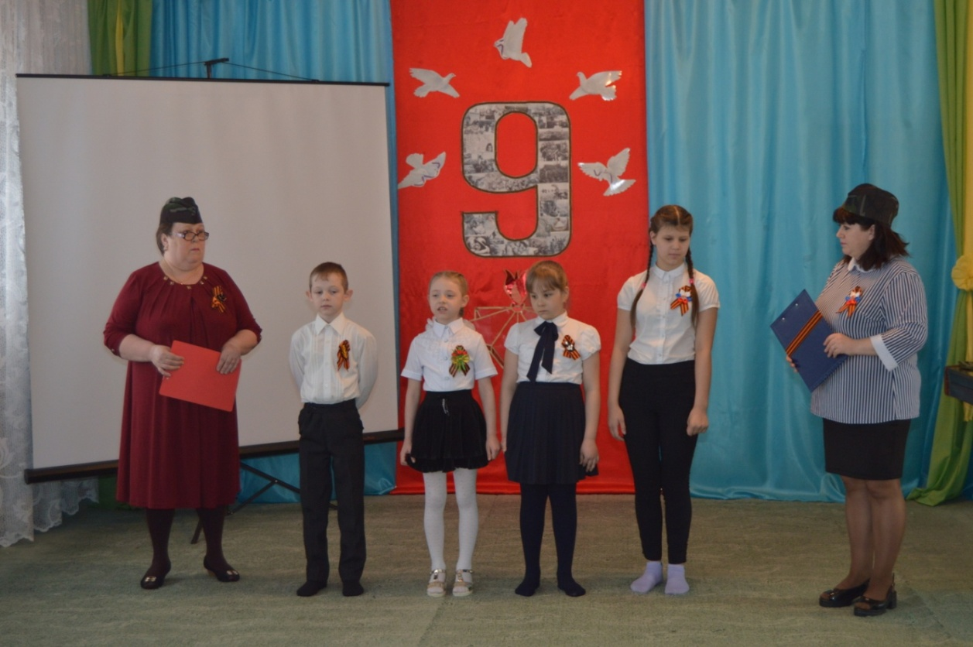
1 Ведущая.- Дети, а вы хотите знать историю этого праздника?
Сейчас я вам её расскажу. Это случилось давным – давно, когда вас еще не было на свете, и даже ваших мам и пап, ваших бабушек и дедушек тоже. Ваши прабабушки и прадедушки были также молоды, как сейчас ваши мамы и папы. Война началась неожиданно. Представьте: лето, теплый солнечный день, ничто не предвещало беды. Дети уехали к бабушке и дедушке в деревню на каникулы. Выпускники сдавали экзамены. Взрослые строили планы на будущее и мечтали о счастье. Но война все разрушила (сломала). В один из таких дней по радио прозвучало сообщение о нападении на нашу страну врагов.
Послушайте запись "Голос Левитана о начале войны"
2 ведущая: - Была страшная война. Весь народ встал на защиту своей Родины, своего Отечества, поэтому ее называют Великой Отечественной войной. Много дней и ночей шла она. Храбро сражались наши солдаты. Ведь они защищали свои семьи, своих детей, свои дома, свою землю, все, что им дорого. И вот наступил долгожданный День Победы. Это был самый радостный праздник для народа.
2 ведущая: - Ребята, а вы знаете, что такое День Победы?
1. Что такое День Победы?
Это утренний парад:
Едут танки и ракеты,
Марширует строй солдат.
2.Что такое День Победы?
Это праздничный салют:
Фейерверк взлетает в небо,
Рассыпаясь там и тут.
3.Что такое День Победы?
Это песни за столом,
Это речи и беседы,
Это дедушкин альбом.
4.Это фрукты и конфеты,
Это запахи весны…
Что такое День Победы –
Это значит – нет войны.
Ведущий. На защиту страны поднялись и стар, и млад. Они помогали в тылу и передавали сообщения и письма.
Эстафета "Передай письмо"
Ведущий. Во время войны были разрушены города и села нашей страны. Нужно было возобновлять мирную жизнь. И солдаты, вернувшиеся с войны, стали строить города, растить хлеб, поднимать нашу страну.
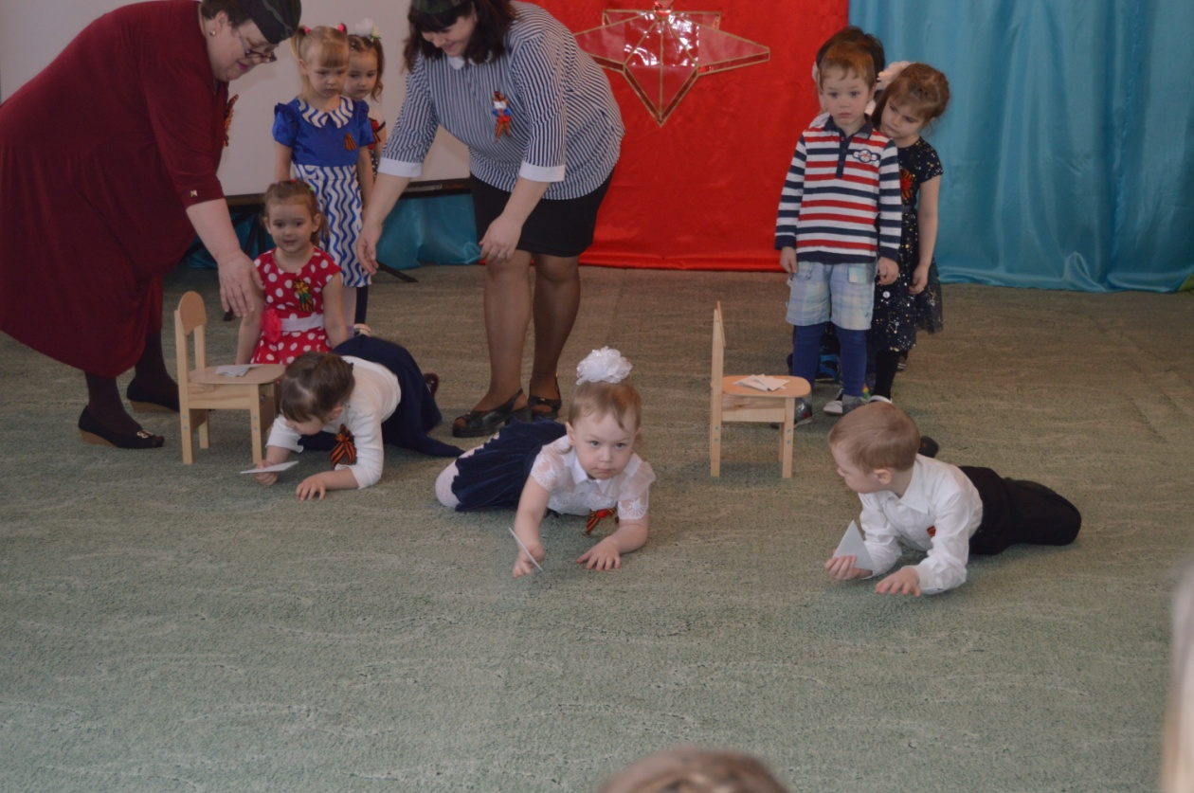
Вы пока еще ходите в детский сад, но когда вырастете, тоже будете работать, чтобы наша страна становилась краше. А пока мы только поиграем в строителей.
Дети под музыку строят дом из больших кубиков и рассаживают перед ним игрушки.
Ведущая: Роса на кустах зажигается ярких,
Листву согревает дыханье весны.
Гуляют с внучатами в солнечных парках
Герои давно отгремевшей войны.
Дедушки и бабушки очень вас любят, им нравится смотреть, как играют внуки. Поиграем в игру. "Найди себе пару"
Игра с платочками "Найди себе пару"
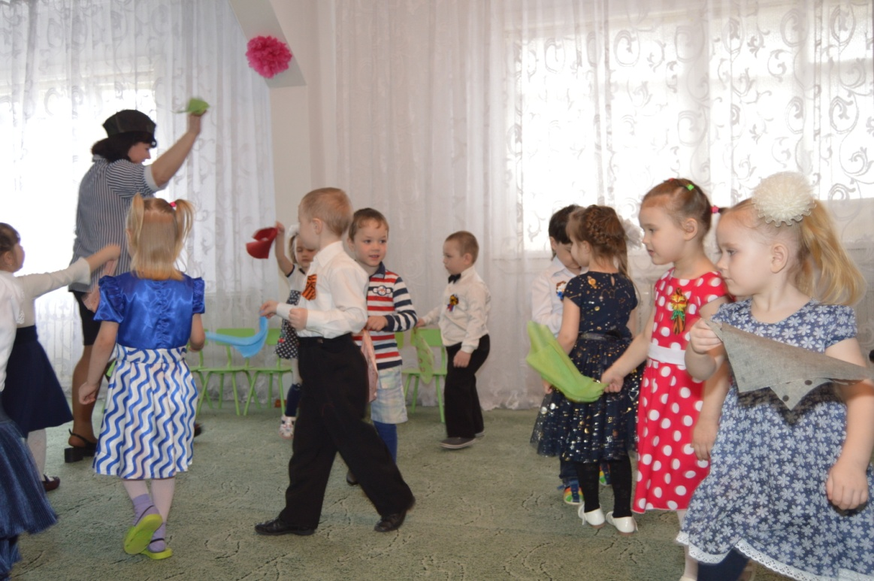
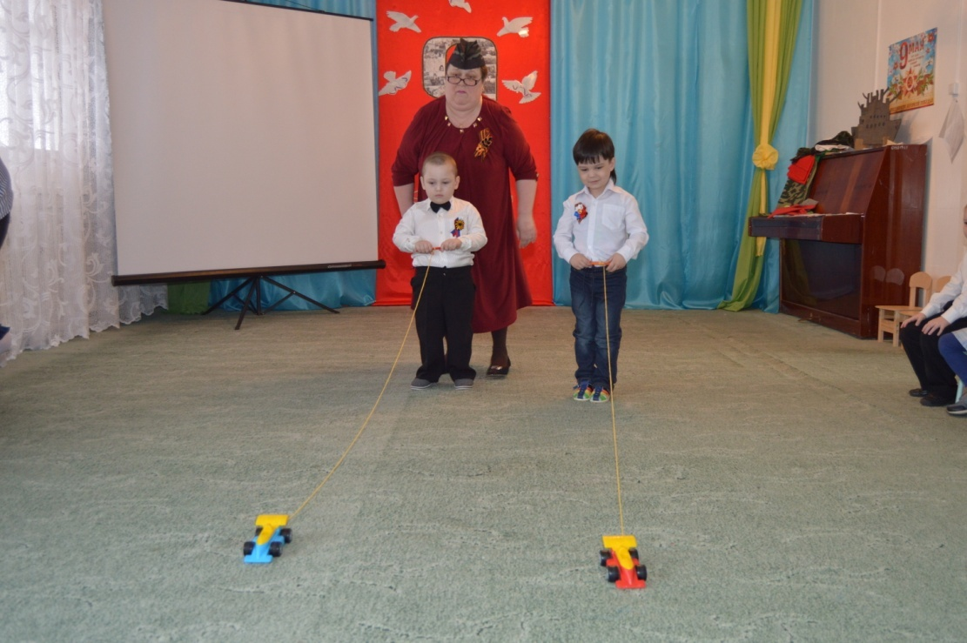
- Известно, что любой мужчина хотел бы водить машину. В армии тоже есть особая категория – военные шоферы. Поглядим, есть ли у вас водительские способности. Приглашаются 2 человека. На полу ставятся две одинаковые игрушечные машинки, к которым привязаны веревки с палочками на конце. По звуковому сигналу под музыку участники начинают наматывать веревку на палочку. Выигрывает тот, чья машинка первой приедет к финишу.
ЗАГАДКИ
Он накрутился, упал на бочок,
Танин любимый веселый ... (волчок).
В праздник веселый у всей детворы
Рвутся на ниточках в небо ... (шары).
То не гром, не ураган -
Брат колотит в ... (барабан).
Воспитатель:
Ведущий. В годы войны одной из самых любимых песен была песня "Катюша"
Песня "Катюша"
Ведущий.Пусть не будет войны никогда,
Не коснется нас больше беда!
В День Победы пусть песни поют!
В честь Победы сверкает салют!
Воспитатель: Ребята, давайте в честь этого прекрасного праздника устроим свой маленький салют. Хотите? Давайте пройдем на середину нашего зала и станем в красивый круг.
Физкультминутка с лентами «Салют» (О. Выготская )
( взять в руки разных цветов ленты и выполнять движения за воспитателем)
Вокруг все было тихо. (Встать прямо, руки опустить)
И вдруг - салют! Салют! ( Поднять руки вверх)
Ракеты в небе вспыхнули ( помахать лентами над головой влево-вправо).
и там, и тут!
Над площадью, над крышами, ( Присесть, встать, руки вверх, махать лентами)
Над праздничной Москвой,
Взвивается все выше
Огней фонтан живой.
На улицу, на улицу (Легкий бег на месте).
Все радостно бегут,
Кричат: «Ура! », (Поднять руки вверх, крикнуть «Ура»).
Любуются (помахать лентами над головой влево-вправо)
На праздничный салют!
Ведущий: Ну, а теперь ребята, давайте мы с вами поиграем в игру.
Игра «Салют»
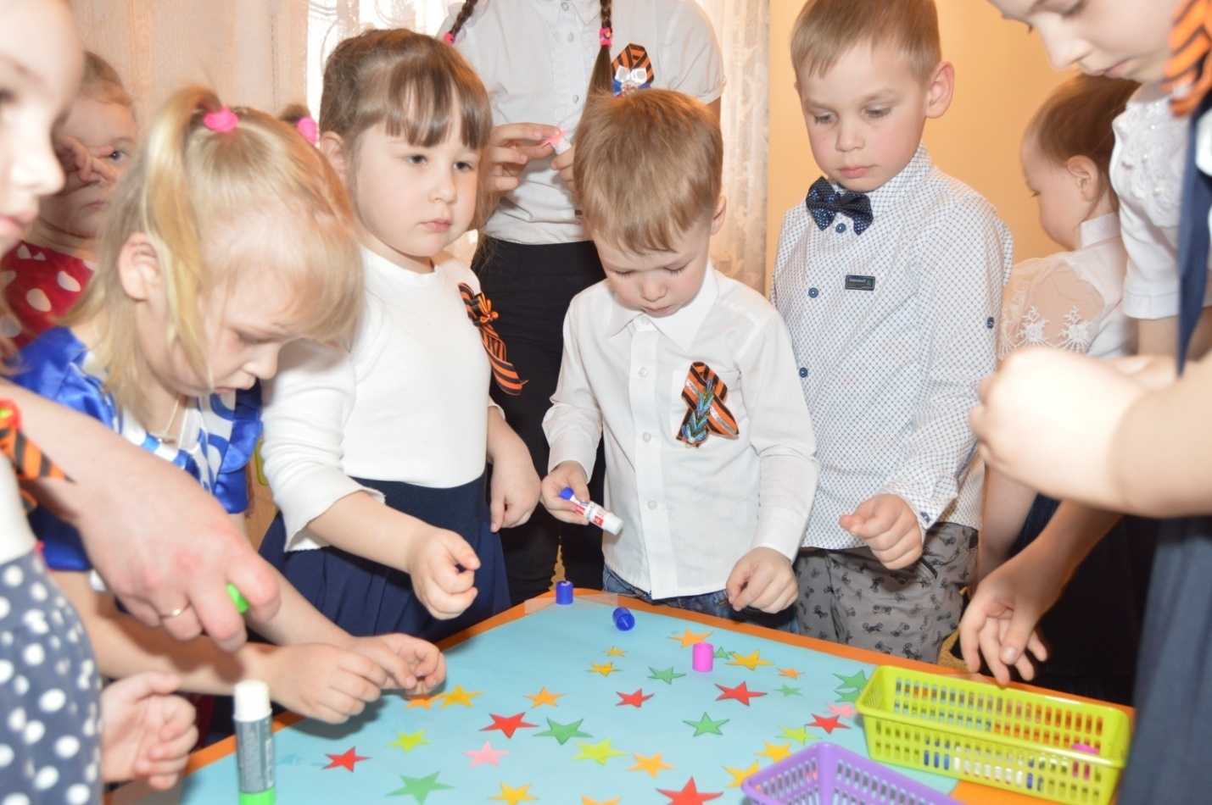
( Правила игры: 2 ватмана, 20 звездочек разных цветов. Цель: на ватман нужно приклеить звездочки в виде салюта. На скорость, кто быстрее.
2- ая ведущая: Отстояли наши деды
Труд и счастье на земле,
Ярче светят в честь Победы
Звезды мира на Кремле.
За страну родную люди
Отдавали жизнь свою,
Никогда мы не забудем
Павших в доблестном бою.
Вспомним тех, кто нам жизнь сохранил минутой молчания.
- Минута молчания «Бухенвальский набат».
Ребенок 1:Я в солдатики играю.
У меня есть пистолет.
Есть и сабля, есть и танки.
Я большой и мне 5 лет!
Ребенок 2: Я в солдатики играю.
Это детская игра.
Но я это знаю твердо –
Создан Мир наш для Добра!
Ребенок 3: Чтоб войну не знали дети!
Чтоб был мирным небосвод.
И остался чтоб игрушкой,
Навсегда пехотный взвод.
Просмотр мультфильма «Солдатская сказка».
Ведущий: В день радостный, весенний и чудесный
О Родине, о мире наши песни.
Пусть больше никогда войны не будет
И светит солнце пусть на радость людям.
4.Исполняется песня «Солнечный круг». (ВСЕ ВМЕСТЕ)

